Практическая 3
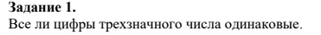

@startuml
start
:**ввод** a;
if (a < 1000 && a > 99) then(да)
:o =a/100;
:t =(a/10)%10;
:th =a%10;
if (o == t && t == th)
:**вывод** Все цифры одинаковые;
else(нет)
:**вывод** не все цифры одинаковые;
endif
else(net)
:**вывод** Введите число от 100 до 999;
endif
stop
@enduml
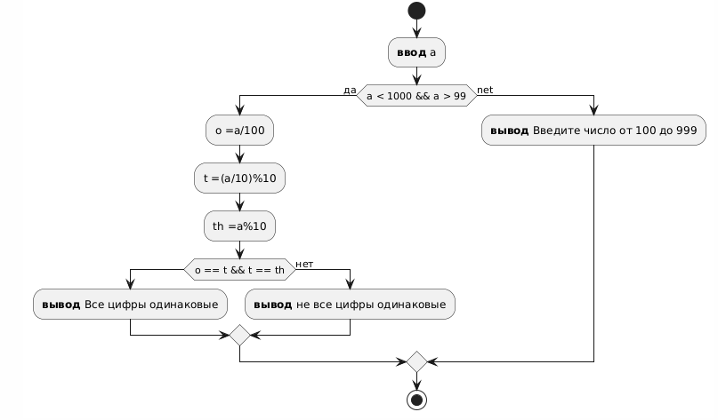

@startuml
start
:**ввод** a;
if (a < 100 && a > 9) then(да)
:des =a / 10;
:ed = a % 10;
if (des < ed)
:**вывод** десяток меньше;
else(нет)
:**вывод** еденицa меньше;
endif
else(net)
:**вывод** введите коректное число;
endif
stop
@enduml

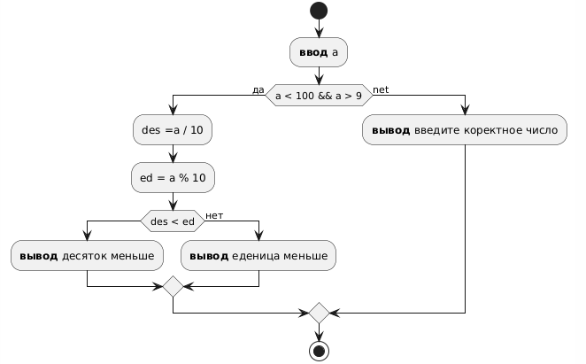

@startuml
start
:**ввод** n1;
:**ввод** n2;
:**ввод** n3;
:**ввод** n4;
if (n2 == n3 && n1 == n3 && n4 == n1) then(да)
:**вывод** соблюдайте условие;
else(нет)
if (n2 == n3 && n4 == n3)
:**вывод** отлично первое число;
else(нет)
if (n1 == n3 && n4 == n3)
:**вывод** отлично второе число;
else(нет)
if (n1 == n2 && n4 == n2)
:**вывод** отлично третье число;
else(нет)
if (n2 == n3 && n1 == n3)
:**вывод** отлично четвертое число;
else(нет)
:**вывод** соблюдайте условие;
endif
endif
endif
endif
endif
stop
@enduml

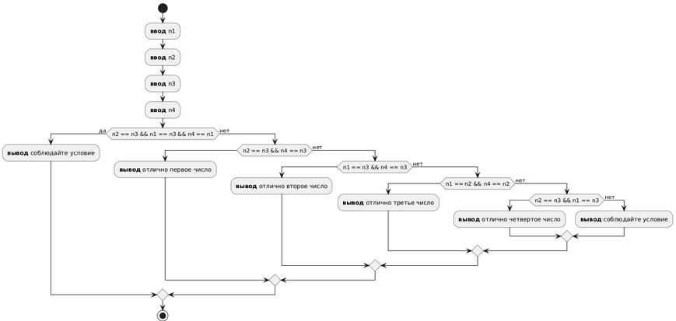

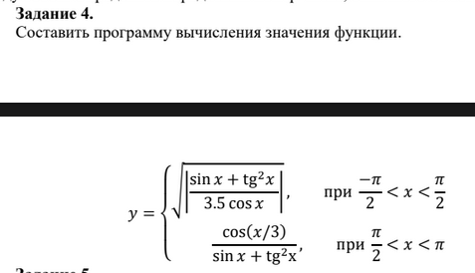

@startuml
start
:**ввод** x;
if (−π/2<x<π/2) then(да)
:a=sqrt(abs((sin(x) + pow(tan(x), 2)) / (3.5 * cos(x))));
:**вывод** a;
else(нет)
if (-PI / 2 < x && x < PI / 2) then(да)
:a=cos(x/3)/(sin(x)+pow(tan(3),2));
:**вывод** a;
else(нет)
:**вывод** нельзя вычеслить у;
endif
endif
stop
@enduml

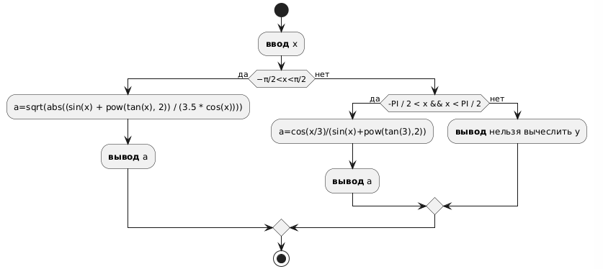
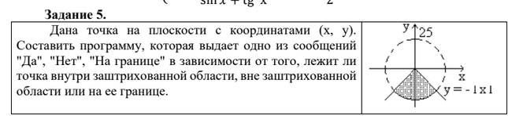
@startuml
start
:**ввод** x;
:**ввод** y;
if ((pow(y,2)+pow(x,2))<pow(25,2)&& y<-1*abs(x)) then(да)
:**вывод** Yes;
else(нет)
if ((pow(y,2)+pow(x,2))>pow(25,2)|| y>-1*abs(x)) then(да)
:**вывод** No;
else(нет)
:**вывод** На границе;
endif
endif
stop
@enduml

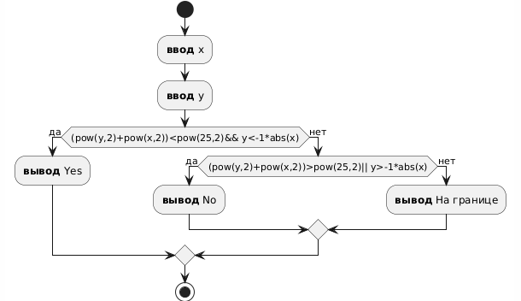

Практическая 4
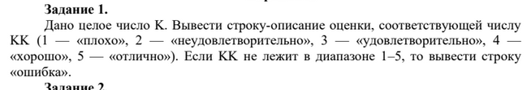
@startuml
start
:**ввод** kk;
:s="ошибка";
switch (kk)
case (1)
:s = "плохо";
case (2)
:s = "неудовлетворительно";
case (3)
:s = "неудовлетворительно";
case (4)
:s = "хорошо";
case (5)
:s = "отлично";
endswitch
:**вывод** s;
stop
@enduml
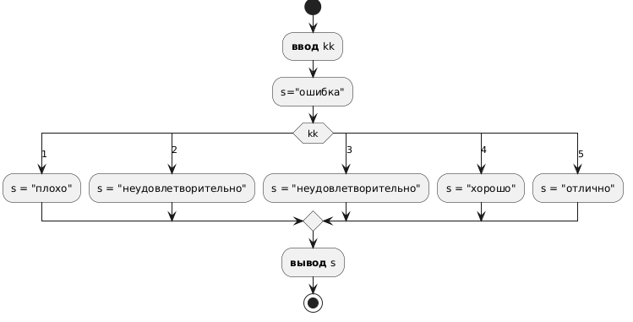

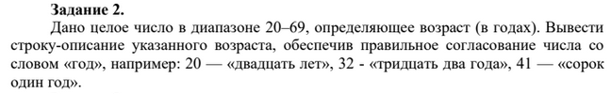
@startuml
start
:**ввод** god;
:des = god / 10;
:ed = god % 10;
:desS = "введите коректное число";
:edS = "";
if (god > 20 && god < 69)
switch (des)
case (2)
:desS = "двадцать ";
case (3)
:desS = "тридцать ";
case (4)
:desS = "сорок ";
case (5)
:desS = "пятьдесят ";
case (6)
:desS = "шестьдесят ";
endswitch
switch (ed)
case (0)
:edS = "лет";
case (1)
:edS = "один год";
case (2)
:edS = "два года";
case (3)
:edS = "три года";
case (4)
:edS = "четыре года";;
case (5)
:edS = "пять лет";
case (6)
:edS = "шесть лет";
case (7)
:edS = "семь лет";
case (8)
:edS = "восемь лет";
case (9)
:edS = "девять лет";
endswitch
endif
:**вывод** desS и edS;
stop
@enduml

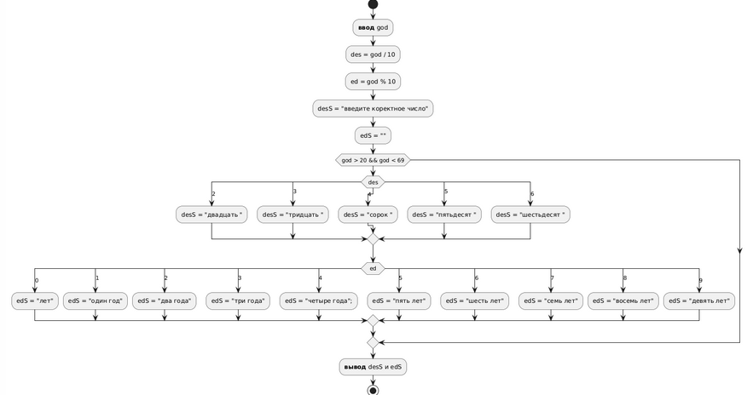

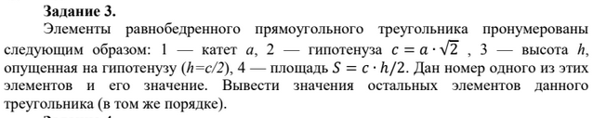
@startuml
start
:**ввод** nam;
switch (nam)
case (1)
:**ввод** a;
:c = a * sqrt(2);
:h = c / 2;
:s=c * (h/2);
case (2)
:**ввод** c;
:a = c / sqrt(2);
:h = c / 2;
:s=c * (h/2);
case (3)
:**ввод** h;
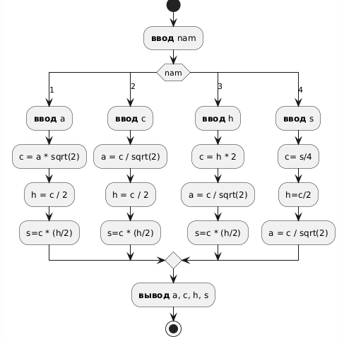
:c = h * 2;
:a = c / sqrt(2);
:s=c * (h/2);
case (4)
:**ввод** s;
:c= s/4;
:h=c/2;
:a = c / sqrt(2);
endswitch
:**вывод** a, c, h, s;
stop
@enduml

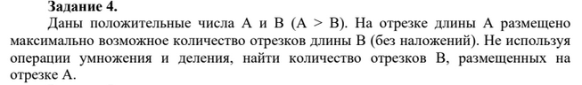
@startuml
start
:**ввод** a;
:**ввод** b;
:k=-1;
:d=0;
if (a > b) then (Da)
while (a>=d) is (da)
:k++;
:d=d+b;
endwhile (Net)
:**вывод** k;
else (Net)
:**вывод** a должно быть больше б;
endif
stop
@enduml

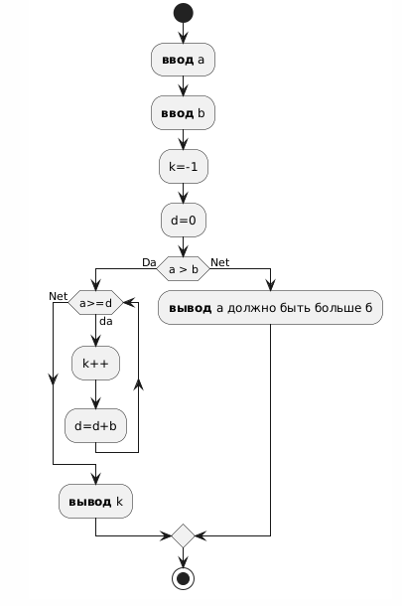

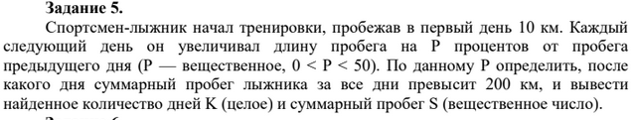
@startuml
start
:**ввод** p;
if (p>0 && p<50) then (Da)
:p=1+p/10;
:s=100;
:k=0;
while (s<=200) is (Da)
:s=s*p;
:k++;
endwhile (Net)
:**вывод** k, s;
else (Net)
:**вывод** введите коректное число;
endif
stop
@enduml

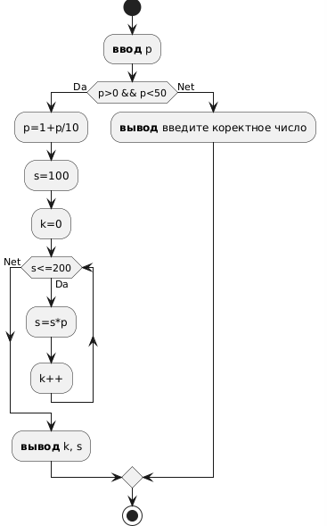

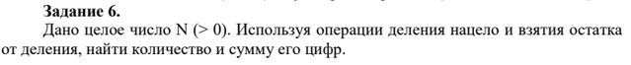
@startuml
start
:**ввод** ch;
:f=0;
:k=0;
while (ch > 10) is (Da)
:k++;
: f = f + (ch % 10);
:ch = ch / 10;
endwhile (Net)
:f=f+ch;
:k++;
:**вывод** k, f;
stop
@enduml

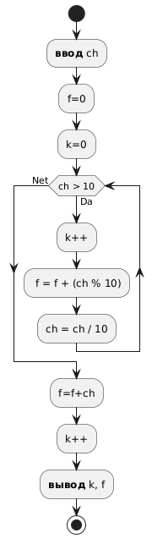

Практическая 5
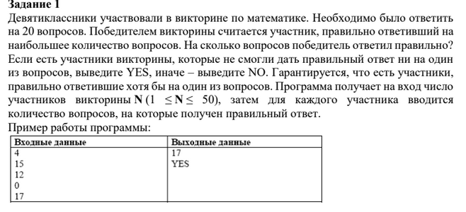
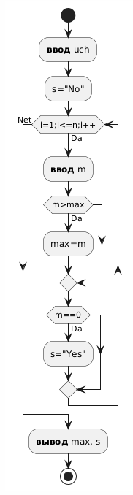
@startuml
start
:**ввод** uch;
:s="No";
while (i=1;i<=n;i++) is (Da)
:**ввод** m;
if(m>max) then (Da)
:max=m;
endif
if(m==0) Then (Da)
:s="Yes";
endif
endwhile (Net)
:**вывод** max, s;
stop
@enduml

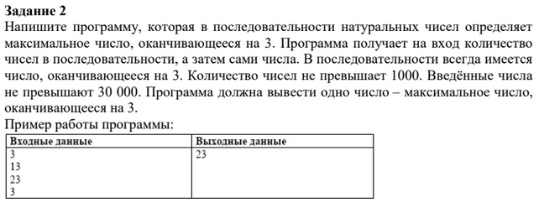
@startuml
start
:**ввод** n;
:max=0;
while(i=1;i<=n;i++) is (Da)
:**ввод** m;
if(m%10==3 && max<m) then(Da)
:max=m;
Endif
endwhile(Net)
if(max!=0) then (Da)
:**вывод** max;
else(Net)
:**вывод** подходящих чисел нет;
endif
stop
@enduml

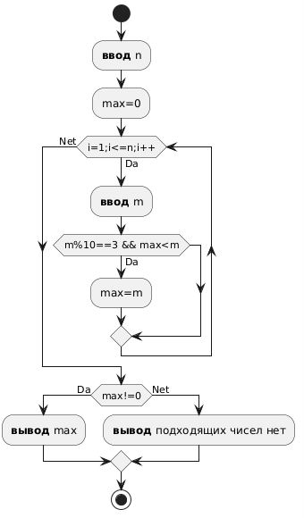
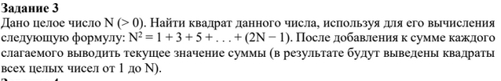
@startuml
start
:**ввод** n;
:k=1;
:s=0;
while(k<=2*n-1) is (Da)
:s=s+k;
:k=k+2;
:**вывод** s;
endwhile
stop
@enduml

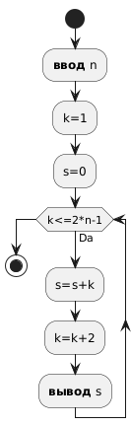

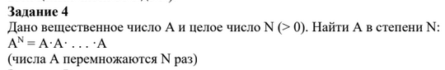
@startuml
start
:**ввод** n;
:**ввод** a;
:p=1;
while(i=1; i<n; i++) is (Da)
:p=p*a;
endwhile(No)
:**вывод** a;
stop
@enduml

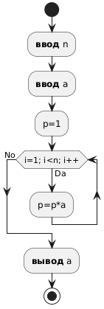

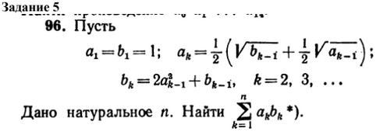

@startuml
:**ввод** n;
:a=1;
:b=1;
:s=0;
while (k=1; k<n; k++) is (Yes)
:promA=a;
:s=s+b*a;
:a=1/2*(sqrt(b)+1/2*sqrt(a);
:b=2*pow(promA,2)+b;
endwhile (No)
:**Вывод** s;
Stop
@enduml

